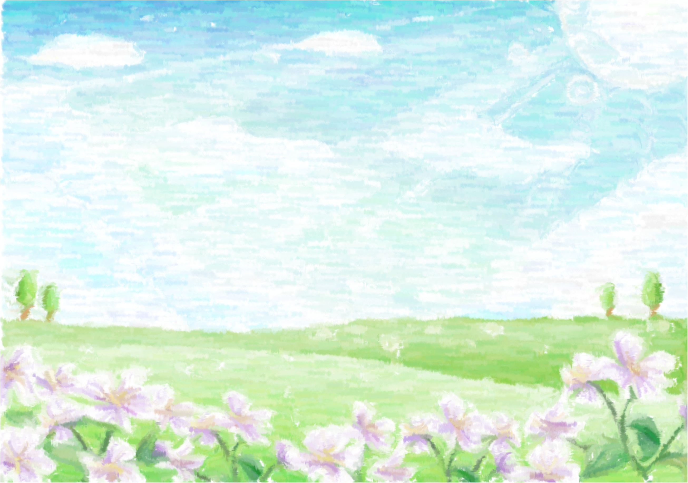  Обувь  Обувь должна быть крепкой и удобной и нигде не натирать ножку. В дорогу желательно взять для ребенка две пары обуви, из которой одной парой будут резиновые сапоги.  Еда для ребенка  Родителям следует за ранее продумать вопрос питания детей.  Во время кратковременных походах не следует лишать детей удовольствия перекусить на свежем воздухе. Можно взять с собой сухарики, баранки, печенье, орешки, овощи, фрукты.  Горячий чай в мини-термосе прекрасен в холодные дни, а сок, морс, компот в пластиковых бутылках, фляжках, герметичных коробках – в теплые.  Следует избегать скоропортящих продуктов (мясных и молочных).  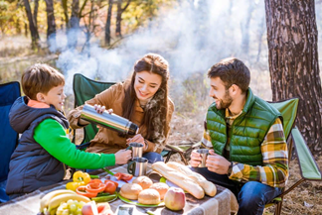  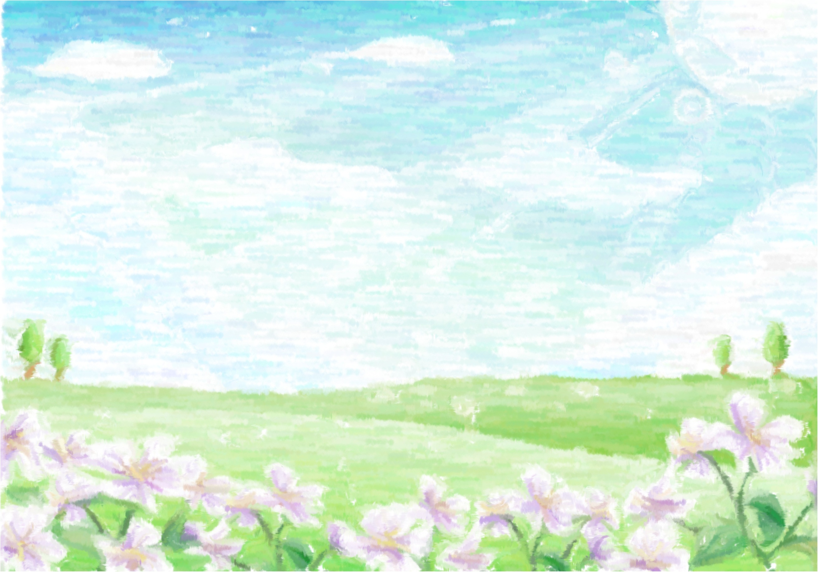  Поход – активный способ передвижения туристов по маршруту (пешком, на лыжах, велосипедах и т.д.).  В походах дети не только закаляют здоровье и овладевают туристическими навыками, но и развивают в себе смекалку и находчивость, инициативу и самостоятельность. Яркие впечатления, физические нагрузки, связанные с постоянным движением на свежем воздухе оказывают благоприятное влияние на детей.  Вы собрались в поход и задумались над тем, что необходимо взять с собою в этот путь. Несколько советов, которые понадобятся вам в этом увлекательном путешествии.  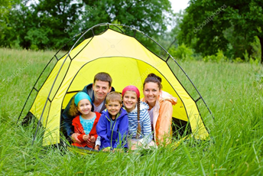 | Игрушки и игры  Возьмите в дорогу любимые игрушки или игрушку ребенка – это поможет ему адаптироваться в непривычных для него условиях. Кроме этого, возьмите игрушки для активных игр, например, мяч или бадминтон.  Можно придумывать игры на ходу: считать белок, сочинять песни или стихи, устраивать гонки щепок в ручьях. А есть еще такая забава, как геокэшинг, - но тут вам нужно подготовиться заранее и спрятать тайники, распределив их по маршруту.  Положительные эмоции и яркие впечатления от похода получат все.  Совместные игры в мяч и прятки, чаепитие около костра, сон в палатке, поиск светлячков оставят приятные воспоминания для всей семьи.  Детская аптечка  Если в жизни вашего ребенка требуются особые лекарственные препараты, то обязательно уложите их в аптечку, если этого не требуется, то аптечка приобретает вид стандартной и в основном вмещает в себя такие средства:  - зеленка и йод в двух видах: в виде фломастеров (индивидуально для малыша) и во флакончиках (для всех остальных;  - перевязочные средства;  - средства защиты от солнца и насекомых;  - средство, уменьшающее зуд от укусов, если вас уже покусали.  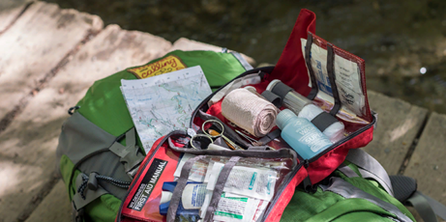 | 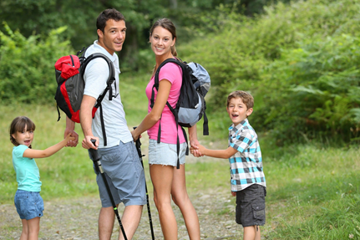  Отправляемся в поход  Буклет для родителей  Одежда  Ребенка нужно одеть по погоде. Если вы собираетесь пойти зимою, то обязательно возьмите утепленные бахилы и рукавицы.  В прохладную и дождливую погоду пригодятся непромокаемые штаны и куртка, защищающие от брызгов, а также куртка с капюшоном или легкая шапочка.  В теплую погоду лучше взять легкие штаны не шорты, иначе ребенка «искусает» крапива и комары, рубашку и панаму, а также детский плащ-дождевик.  Если вы отдыхаете на воде, то обязательно возьмите для ребенка спас жилет и каску.  Главное, лучше взять несколько легких по весу вещей, чем одевать ребенка как капусту.  